**Рекомендации по развитию каталога на сайте** [**https://zipmoto.ru/**](https://zipmoto.ru/)**.**

1. В настоящее время у большинства товаров отсутствует описание, пример:

<https://zipmoto.ru/catalog/zapchasti/tormoznaya-sistema/kolodki-tormoznyie-(baraban)-honda-l9e-(na-blistere,-d110)-knp.html>

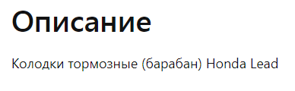

Рекомендуется заполнить поле «Описание» корректным описанием товаров.

Пример конкурента: <https://bikes4all.ru/goods/tormoznyje-kolodki-ybr-125-zadnije>

Либо, в качестве варианта, можно использовать генерацию текста по маске. Пример:

*Интернет-магазин Zipmoto предлагает купить колодки тормозные (барабан) Honda L9E (на блистере, d110) KNP по выгодной цене с удобной доставкой по Москве и области, а также в регионы России, Казахстан, Беларусь, Киргизию и Армению.*

1. Рекомендуется скорректировать расположение элементов на десктопной версии карточек товаров:

**

Перенести блок описания выше, справа от изображения:



1. В разделе <https://zipmoto.ru/catalog/> необходимо:

* Добавить изображения в блоки со ссылками на подразделы *(изображения подберем отдельно)*:

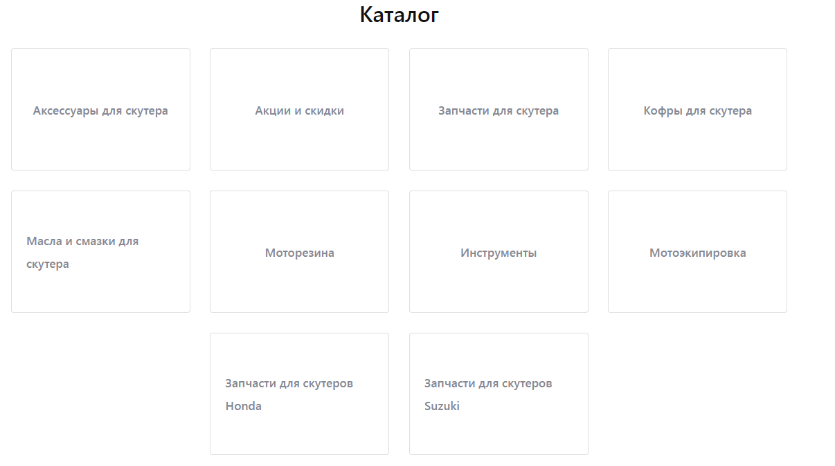

* Вывести в разделе все товары каталога